|  |  |  |  |
| --- | --- | --- | --- |
| МІНІСТЕРСТВО ОСВІТИ І НАУКИ УКРАЇНИ  КИЇВСЬКИЙ НАЦІОНАЛЬНИЙ УНІВЕРСИТЕТ імені Тараса Шевченка  ФАКУЛЬТЕТ ІНФОРМАЦІЙНИХ ТЕХНОЛОГІЙ  **Кафедра програмних систем і технологій**  Дисципліна  **«Ймовірнісні основи програмної інженерії»**  **Лабораторна робота № 4** | | | |
| **Виконав:** | Бойко Костянтин Богданович | **Перевірив**: | Вечерковська А.С. |
| Група | ІПЗ-24(1) | Дата перевірки |  |
| Форма навчання | денна | Оцінка |  |
| Спеціальність | 121 |
| 2022 | | | |

Класичний та статистичний методи визначення ймовірності та обчислення

Мета – навчитись використовувати на практиці набуті знання про центральні тенденції та міри.

**Завдання**

*1) Аналітичним шляхом розв’язати вказані задачі.*

1. В магазин надійшла партія взуття одного фасону і розміру, але різного кольору. Партія містить 40 пар чорного кольору, 26 – коричневого, 22 – червоного і 12 пар синього. Коробки із взуттям виявились невідсортовані за кольором. Яка ймовірність того, що навмання взята коробка виявиться із взуттям червоного або синього кольору?

2. У банку працює 10 співробітників, 8 з яких є консультантами. Знайти ймовірність того, що серед навмання вибраних двох співробітників, хоча б один буде консультантом.

3. В компанії працює 10 менеджерів, серед яких двоє – родичі. Жеребкуванням вибирають трьох. Знайдіть ймовірність того, що серед вибраних фахівців буде принаймні один із родичів.

4. До мінімаркету з п’ятьма відділами прибував товар до одного з них. Ймовірність призначення товару для першого відділу р1=0,15, для другого р2=0,25, для третього р3=0,2, а для четвертого р4=0,1. Знайти ймовірність р5 того, що цей товар призначений для п’ятого відділу.

5. У графіку руху потягів на дільниці є 120 колій для вантажних потягів. З цієї дільниці на станцію прибувають за розбіркою 80 потягів. Знайти ймовірність прибуття двох розбіркових потягів по двох сусідніх коліях.

6. Ймовірність виготовлення стандартного виробу даним станком дорівнює 0,9. Ймовірність появи виробу першого ґатунку серед стандартних виробів становить 0,8. Визначити ймовірність виготовлення виробу першого ґатунку даним станком.

7. В групі з 10 студентів, які прийшли на екзамен, 3 підготовлені відмінно, 4 – добре, 2 – посередньо і 1 – погано. В екзаменаційних білетах є 20 питань. Студент, який підготовлений відмінно може відповісти на всі 20 питань, який підготовлений добре – на 16, посередньо – на 10, погано – на 5. Визваний навмання студент відповів на три довільно заданих питання. Знайти ймовірність того, що цей студент підготовлений: а) відмінно; б) погано.

8. На трьох автоматизованих лініях виготовляють однакові деталі, причому 40% - на першій лінії, 30% - на другій та 30% - на третій. Ймовірність виготовлення стандартної деталі для цих ліній становить відповідно 0,9, 0,95 та 0,95. Виготовлені деталі надходять на склад. Яка ймовірність того, що навмання взята деталь стандартна?

9. У лікарню поступають (в середньому) 40% хворих на пневмонію, 30% -на перитоніт та 30% хворих на ангіну. Ймовірність повного одужання від пневмонії – 0,8; від перитоніту – 0,7 та ангіни – 0,85. Виписано хворого, який повністю одужав. Яка ймовірність того, що він був хворий на перитоніт?

10. 30% приладів збирає фахівець високої кваліфікації і 70% середньої. Надійність роботи приладу, зібраного фахівцем високої кваліфікації 0,9, надійність приладу, зібраного фахівцем середньої кваліфікації 0,8. Взятий прилад виявився надійним. Визначити ймовірність того, що він зібраний фахівцем високої кваліфікації.

2) Написати програму, яка, використовуючи відомі формули теорії ймовірності(запрограмувати вручну) розв’яже задачі приведені у п.1.

3) Порівняти результати обчислень, зробити висновки.

Математична модель:

Для обчислення використовувалися наступні формули:

- ймовірність певної події

$P\left(AB\right)=P\left(A\right)*P\left(B\right)$– ймовірність двох незалежних подій

$C_{n}^{m}= \frac{n!}{m!\left(n-m\right)!}$– кількість комбінацій без повторення

${\overline{A}}_{n}^{m}=n^{m}$– кількість розміщень з повторенням

Де:

$m-кількість елементарних випадків, що сприяють появі події,$

$n-число всіх можливих подій$

**Випробування алгоритмів та перевірка результатів:**

1. В магазин надійшла партія взуття одного фасону і розміру, але різного кольору. Партія містить 40 пар чорного кольору, 26 – коричневого, 22 – червоного і 12 пар синього. Коробки із взуттям виявились невідсортовані за кольором. Яка ймовірність того, що навмання взята коробка виявиться із взуттям червоного або синього кольору?

m = 12 + 22 = 34

n = 40 + 26 + 22 + 12 = 100

$P\left(A\right)=\frac{34}{100}=0.34 або 34\%$

Алгоритм для 1 завдання  
**def** task1(black, brown, red, blue):

sum = black + brown + red + blue

**return** simpleprob(red + blue, sum)

Результат на консолі:

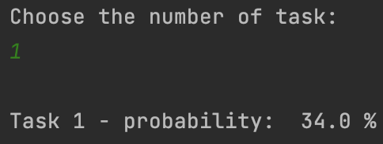

2. У банку працює 10 співробітників, 8 з яких є консультантами. Знайти ймовірність того, що серед навмання вибраних двох співробітників, хоча б один буде консультантом.

В нас є 2 випадки, оскільки в умові сказано що з навмання вибраних 2х співробітників хоча б один є консультантом, перший – коли в нас із 2х співробітників обидва консультанти, і другий - коли тільки один із 2х консультант, тому для знаходження ймовірності будемо використовувати формулу комбінацій без повторень для кожного з випадків, а потім додамо їх:

$\frac{C_{8}^{2}+C_{8}^{1}}{C_{10}^{2}}= \frac{36}{45}≈0,8 або 80\%$

Алгоритм для 2 завдання  
**def** task2():

**return** simpleprob(combinations(8, 2) + combinations(8, 1), combinations(10, 2))

Результат на консолі:

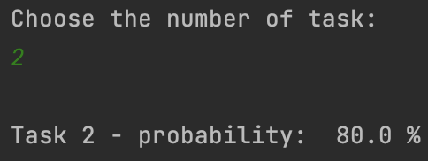

3. В компанії працює 10 менеджерів, серед яких двоє – родичі. Жеребкуванням вибирають трьох. Знайдіть ймовірність того, що серед вибраних фахівців буде принаймні один із родичів.

Знайдемо ймовірність протилежної дії, та віднімемо результат від 1, що дізнатися ймовірність. Для знаходження ймовірності використаємо формулу комбінацій без повторень

$\frac{C_{8}^{3}}{C_{10}^{3}}= \frac{56}{120}≈0,46$

P(A) = 1 – 0,46 = 0,53 $або 53\%$

Алгоритм для 3 завдання  
**def** task3():

**return** 1 - round(simpleprob(combinations(8, 3), combinations(10, 3))/100, 3)

Результат на консолі:

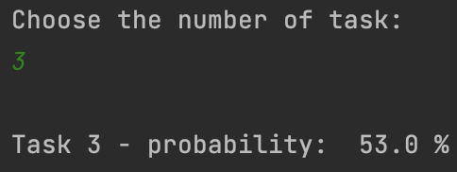

4. До мінімаркету з п’ятьма відділами прибував товар до одного з них. Ймовірність призначення товару для першого відділу р1=0,15, для другого р2=0,25, для третього р3=0,2, а для четвертого р4=0,1. Знайти ймовірність р5 того, що цей товар призначений для п’ятого відділу.

p5 = 1 – 0,15 – 0,25 – 0,2 – 0,1 = 0,3 або 30%

Алгоритм для 4 завдання  
**def** task4(p1, p2, p3, p4):

**return** round((1 - p1 - p2 - p3 - p4) * 100, 2)

Результат на консолі:

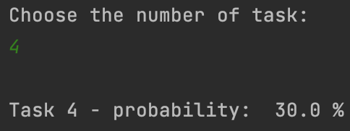

5. У графіку руху потягів на дільниці є 120 колій для вантажних потягів. З цієї дільниці на станцію прибувають за розбіркою 80 потягів. Знайти ймовірність прибуття двох розбіркових потягів по двох сусідніх коліях.

Оскільки в нас є однакові елементи, а саме розбіркові поїзди, порядок відіграє важливу роль тобто m ≠ n, будемо використовувати формулу розміщення з повторенням, для знаходження можливого розташування двох поїздів на 80 коліях, а для знаходження ймовірності загальну формулу, в яку підставимо відповідні значення:

${\overline{A}}_{80}^{2}= {80}^{2}=6400$

${\overline{A}}_{120}^{2}= {120}^{2}=14400$

$P\left(A\right)= \frac{6400}{14400}=0,44$ або 44%

Алгоритм для 5 завдання  
**def** task5(total, choose, take):

**return** round((plcmntWrep(choose, take) / plcmntWrep(total, take)) * 100, 2)

Результат на консолі:

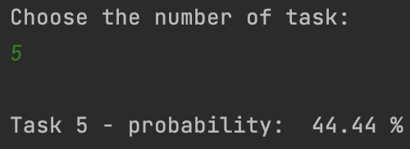

6. Ймовірність виготовлення стандартного виробу даним станком дорівнює 0,9. Ймовірність появи виробу першого ґатунку серед стандартних виробів становить 0,8. Визначити ймовірність виготовлення виробу першого ґатунку даним станком.

Використаємо формулу добутку ймовірності двох незалежних подій:

P(A) = 0,9 * 0,8 = 0,72 або 72%

Алгоритм для 6 завдання  
**def** task6(prob1, prob2):

**return** round((prob1 * prob2) * 100, 2)

Результат на консолі:

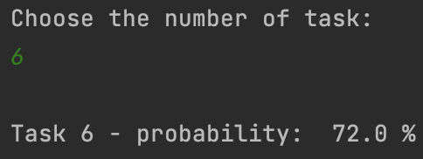

7. В групі з 10 студентів, які прийшли на екзамен, 3 підготовлені відмінно, 4 – добре, 2 – посередньо і 1 – погано. В екзаменаційних білетах є 20 питань. Студент, який підготовлений відмінно може відповісти на всі 20 питань, який підготовлений добре – на 16, посередньо – на 10, погано – на 5. Визваний навмання студент відповів на три довільно заданих питання. Знайти ймовірність того, що цей студент підготовлений: а) відмінно; б) погано.

Спочатку знайдемо загальну ймовірність всіх студентів певного рівня підготовки, які здатні відповісти на 20 білетів за формулою:

$\frac{3}{10}*\frac{20}{20}*\frac{19}{19}*\frac{18}{18}+\frac{4}{10}*\frac{16}{20}*\frac{15}{19}*\frac{14}{18}+\frac{2}{10}*\frac{10}{20}*\frac{9}{19}*\frac{8}{18}+\frac{1}{10}*\frac{5}{20}*\frac{4}{19}*\frac{3}{18}= \frac{197}{380}≈0,52$

, де ми відношення кількості певних студентів поділене на загальну групу множимо на ймовірність витягнути білети, що вони знають серед всієї їх кількості і додаємо це все.

Тепер знайдемо окремо ймовірність що студент підготовлений відмінно та погано поділивши ймовірність цих подій на загальну ймовірність

Відмінно підготовлений:

$\frac{\frac{3}{10}*\frac{20}{20}*\frac{19}{19}*\frac{18}{18}}{0,52}=0,58 або 58\%$

Погано підготовлений:

$\frac{\frac{1}{10}*\frac{5}{20}*\frac{4}{19}*\frac{3}{18}}{0,52}=0,00168 або 0.17\%$

Алгоритм для 7 завдання  
**def** task7(CountBest, CountGood, CountMiddle, CountBad, PrepBest, PrepGood, PrepMiddle, PrepBad, TotalCountOfStud, NumbOfAllTasks,

mark):

bestProb = prob7task(CountBest, PrepBest, TotalCountOfStud, NumbOfAllTasks)

goodProb = prob7task(CountGood, PrepGood, TotalCountOfStud, NumbOfAllTasks)

middleProb = prob7task(CountMiddle, PrepMiddle, TotalCountOfStud, NumbOfAllTasks)

badProb = prob7task(CountBad, PrepBad, TotalCountOfStud, NumbOfAllTasks)

totalProb = bestProb + goodProb + middleProb + badProb

**match** mark:

**case** "Best":

**return** round((bestProb / totalProb) * 100, 2)

**case** "Good":

**return** round((goodProb / totalProb) * 100, 2)

**case** "Middle":

**return** round((middleProb / totalProb) * 100, 2)

**case** "Bad":

**return** round((badProb / totalProb) * 100, 2)

**case** _:

**return** "Wrong mark"

Результат на консолі:

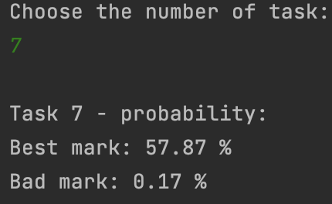

8. На трьох автоматизованих лініях виготовляють однакові деталі, причому 40% - на першій лінії, 30% - на другій та 30% - на третій. Ймовірність виготовлення стандартної деталі для цих ліній становить відповідно 0,9, 0,95 та 0,95. Виготовлені деталі надходять на склад. Яка ймовірність того, що навмання взята деталь стандартна?

Використаємо формулу знаходження ймовірності двох незалежних подій

P = 0,4 * 0,9 + 0,3 * 0,95 + 0,3 * 0,95 = 0,93 або 93%

Алгоритм для 8 завдання  
**def** task8(first, second, third, probFrist, probSecond, probThird):

**return** (probof2(first, probFrist) + probof2(second, probSecond) + probof2(third, probThird)) * 100

Результат на консолі:

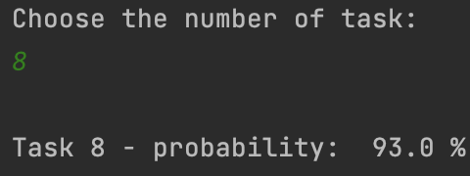

9. У лікарню поступають (в середньому) 40% хворих на пневмонію, 30% -на перитоніт та 30% хворих на ангіну. Ймовірність повного одужання від пневмонії – 0,8; від перитоніту – 0,7 та ангіни – 0,85. Виписано хворого, який повністю одужав. Яка ймовірність того, що він був хворий на перитоніт?

Для початку знайдемо загальну ймовірність того, що виписаний хворий повністю одужав:

P(B) = 0,4 * 0,8 + 0,3 * 0,7 + 0,3 * 0,85 = 0,78 або 78%

Ймовірність що хворий на перитоніт одужає:

$P\left(A\right)=0,3*0,7=0,21$ або 21%

За формулою Байеса знайдемо ймовірність того, що він був хворий:

$P= \frac{0,21}{0,785}≈0,27$ або 27%

Алгоритм для 9 завдання  
**def** task9(first, second, third, probFrist, probSecond, probThird):

probOfPer = probof2(second, probSecond)

probOfAll = probof2(first, probFrist) + probOfPer + probof2(third, probThird)

**return** round((probOfPer / probOfAll) * 100, 2)

Результат на консолі:

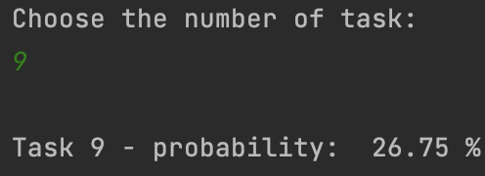

10. 30% приладів збирає фахівець високої кваліфікації і 70% середньої. Надійність роботи приладу, зібраного фахівцем високої кваліфікації 0,9, надійність приладу, зібраного фахівцем середньої кваліфікації 0,8. Взятий прилад виявився надійним. Визначити ймовірність того, що він зібраний фахівцем високої кваліфікації.

Для знаходження ймовірності знайдемо кількість приладів які збирає фахівець високої кваліфікації та поділимо на загальну кількість приладів.

$\frac{0,3*0,9}{0,3*0,9+0,7*0,8}= \frac{0,27}{0,83}=0,32$ або 32%

Алгоритм для 10 завдання  
**def** task10(first, second, probFrist, probSecond):

probOfHigh = probof2(first, probFrist)

probOfMed = probof2(second, probSecond)

probOfAll = probOfHigh + probOfMed

**return** round((probOfHigh / probOfAll) * 100, 2)

Результат на консолі:

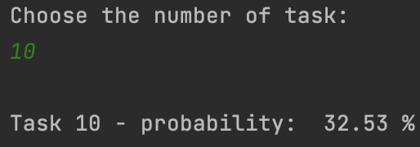

*Псевдокод алгоритмів використаних формул:*

Алгоритм для факторіалу:

**def** factorial(num):

**if** num == 1:

**return** 1

**else**:

**return** num * factorial(num - 1)

Алгоритм для комбінацій без повторення:

**def** combinations(n, m):

**return** factorial(n) / (factorial(m) * factorial(n - m))

Алгоритм для розміщень з повторенням:

**def** plcmntWrep(n, m): # placement with repetition

**return** n**m

Алгоритм для ймовірність певної події:

**def** simpleprob(a, b):

**return** (a/b) * 100

Алгоритм для ймовірність двох незалежних подій:

**def** probof2(a, b):

**return** a*b

Алгоритм для розрахунку ймовірності для 7 завдання:

**def** prob7task(countOfStud, prepTask, totalCountOfStud, allTasks):

**return** (countOfStud / totalCountOfStud) * (prepTask / allTasks) * ((prepTask - 1) / (allTasks - 1)) * ((prepTask - 2) / (allTasks - 2))

**Висновок:**

Під час виконання лабораторної роботи закріпив знання знаходження ймовірностей в різних ситуаціях, повторив формули комбінаторики, розробив програмний застосунок для розв’язання статистичних задач та порівняв результат виконання з аналітичним методом